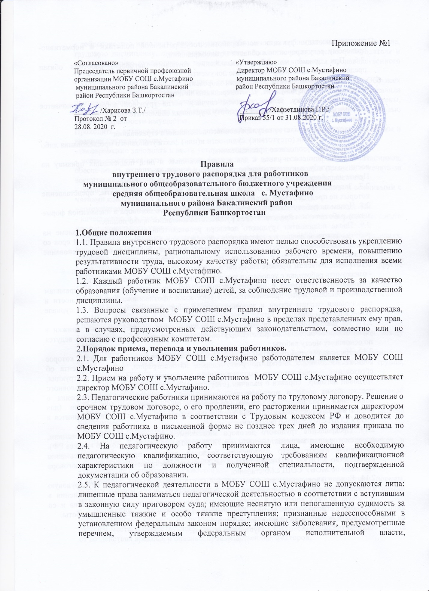
Приложение №1

«Согласовано» «Утверждаю»
Председатель первичной профсоюзной Директор МОБУ СОШ с.Мустафино
организации МОБУ СОШ с.Мустафино муниципального района Бакалинский
муниципального района Бакалинский район Республики Башкортостан
район Республики Башкортостан
_______ /Харисова З.Т./ ________ /Хафзетдинова Г.Р./
Протокол № 2 от Приказ 55/1 от 31.08.2020 г.
28.08. 2020 г.

Правила
внутреннего трудового распорядка для работников

муниципального общеобразовательного бюджетного учреждения

средняя общеобразовательная школа с. Мустафино

муниципального района Бакалинский район

Республики Башкортостан

1.Общие положения
1.1. Правила внутреннего трудового распорядка имеют целью способствовать укреплению трудовой дисциплины, рациональному использованию рабочего времени, повышению результативности труда, высокому качеству работы; обязательны для исполнения всеми работниками МОБУ СОШ с.Мустафино.
1.2. Каждый работник МОБУ СОШ с.Мустафино несет ответственность за качество образования (обучение и воспитание) детей, за соблюдение трудовой и производственной дисциплины.
1.3. Вопросы связанные с применением правил внутреннего трудового распорядка, решаются руководством МОБУ СОШ с.Мустафино в пределах представленных ему прав, а в случаях, предусмотренных действующим законодательством, совместно или по согласию с профсоюзным комитетом.
2.Порядок приема, перевода и увольнения работников.
2.1. Для работников МОБУ СОШ с.Мустафино работодателем является МОБУ СОШ с.Мустафино
2.2. Прием на работу и увольнение работников МОБУ СОШ с.Мустафино осуществляет директор МОБУ СОШ с.Мустафино.
2.3. Педагогические работники принимаются на работу по трудовому договору. Решение о срочном трудовом договоре, о его продлении, его расторжении принимается директором МОБУ СОШ с.Мустафино в соответствии с Трудовым кодексом РФ и доводится до сведения работника в письменной форме не позднее трех дней до издания приказа по МОБУ СОШ с.Мустафино.
2.4. На педагогическую работу принимаются лица, имеющие необходимую педагогическую квалификацию, соответствующую требованиям квалификационной характеристики по должности и полученной специальности, подтвержденной документации об образовании.
2.5. К педагогической деятельности в МОБУ СОШ с.Мустафино не допускаются лица: лишенные права заниматься педагогической деятельностью в соответствии с вступившим в законную силу приговором суда; имеющие неснятую или непогашенную судимость за умышленные тяжкие и особо тяжкие преступления; признанные недееспособными в установленном федеральным законом порядке; имеющие заболевания, предусмотренные перечнем, утверждаемым федеральным органом исполнительной власти, осуществляющим функции по выработке государственной политики и нормативно-правовому регулированию в области здравоохранения.
2.6. При приеме на работу (заключение трудового договора) работник обязан предоставить руководству следующие документы:
- медицинское заключение о состоянии здоровья;
- паспорт или иной документ, удостоверяющий личность;
- трудовую книжку, за исключением случаев, когда трудовой договор заключается впервые или работник поступает на работу в условиях совместительства;
- копию ИНН;
- страховое свидетельство государственного пенсионного страхования
- справка о наличии (отсутствии) судимости и(или) факта уголовного преследования либо о прекращении уголовного преследования.
Документы воинского учета – для военнообязанных и лиц, подлежащих призыву на военную службу; документ о соответствующем образовании.
Прием на работу без перечисленных выше документов не допускается.
2.7. Запрещается требовать от лиц при приеме на работу документы, представление которых не предусмотрено законодательством.
2.8. Прием на работу заключается подписанием трудового договора в письменной форме между работником и представителем руководства имеющим право подписи.
2.9. После подписания трудового договора руководитель издает приказ о приеме на работу, который доводится до сведения работника под расписку в трехдневный срок со дня подписания трудового договора. В нем должны быть указаны наименование должности в соответствии с штатным расписанием и условия оплаты труда.
2.10. Перед допуском к работе вновь поступившего работника заведующий обязан:
- ознакомить работника с условиями труда разъяснить его права и обязанности;
- ознакомить работника с настоящими правилами, проинструктировать по правилам техники безопасности, производственной санитарии, противопожарной безопасности и организации охраны жизни и здоровья детей с оформлением инструктажа в журнале установленного образца.
2.11. На всех работников, проработавших свыше 5 дней, ведутся трудовые книжки в установленном порядке, на работающих по совместительству трудовые книжки ведутся по основному месту работы.
2.12. На каждого работника МОБУ СОШ с.Мустафино ведется личное дело, которое состоит из личного листка по учету кадров, автобиографии, копии документа об образовании, личная карточка, выписка приказа о назначении, должностная инструкция, трудовой договор, справки о наличии (отсутствии) судимости и(или) факта уголовного преследования либо о прекращении уголовного преследования, удостоверения о повышении квалификации, анкета, материалов по результатам аттестации (для педагогических работников) . После увольнения работника его личное дело хранится в МОБУ СОШ с.Мустафино бессрочно.
2.13. Прекращение трудового договора может иметь место только по основаниям, предусмотренным законодательством (ст. 73,75,78,80,81,83,84,336 трудового кодекса РФ). Работники имеют право расторгнуть трудовой договор предупредив, письменно руководство МОБУ СОШ с.Мустафино за 2 недели. Прекращение трудового договора приказом по МОБУ СОШ с.Мустафино.
2.14. В день увольнения, директор МОБУ СОШ с.Мустафино выдает ему трудовую книжку с внесенной в нее записью об увольнении. Запись, о причине увольнения в трудовую книжку вносится в соответствии с формулировками законодательства и со ссылкой на статью и пункт закона. Днем увольнения считается последний день работы.
3. Основные обязанности и права работников
3.1. Работники МОБУ СОШ с.Мустафино обязаны:
- добросовестно исполнять свои трудовые обязанности, соблюдать настоящие Правила, трудовую дисциплину, своевременно и точно выполнять распоряжения работодателя и непосредственно руководителя, использовать все рабочее время для производственного труда;
- неукоснительно соблюдать правила охраны труда и техники безопасности. Обо всех случаях травматизма незамедлительно сообщать администрации. Соблюдать правила противопожарной безопасности, производственной санитарии и гигиены. Незамедлительно сообщать работодателю, предоставляющей угрозу жизни и здоровью людей, сохранности имущества;
Проходить в установленные сроки медицинский осмотр, соблюдать санитарные нормы и правила, гигиены труда;
- своевременно заполнять и вести установленную документацию;
- нести ответственность за жизнь, физическое и психическое здоровье воспитанников, обеспечивать охрану их жизни и здоровья, соблюдать санитарные правила, отвечать за воспитание, защищать детей от всех форм физического и психического насилия;
- соблюдать этические нормы поведения на работе. Быть внимательными и вежливыми с членами коллектива Учреждения и родителями воспитанников;
- сотрудничать с семьей по вопросам воспитания, обучения и оздоровления детей;
- качественно и в срок выполнять задания и поручения, работать над повышением своего профессионального уровня;
- поддерживать чистоту и порядок на рабочем месте, в служебных и иных помещениях, соблюдать установленный порядок хранения документов и материальных ценностей;
-бережно относиться к имуществу;
- экономно и рационально расходовать материалы и электроэнергию, другие материальные ресурсы;
- не использовать для выступлений и публикаций в средствах массовой информации сведений, полученных в силу служебного положения, распространение которых может нанести вред работодателю и его работникам.
3.2. Педагогическим и другим работникам запрещается :
- изменить по своему усмотрению расписание занятий и график работы;
- отменять, удлинять или сокращать продолжительность занятий и перерывов между ними;
3.3. Педагогические работники МОБУ СОШ с.Мустафино несут полную ответственность за жизнь и здоровье детей во время проведения игровых и учебных занятий в группе, прогулок, экскурсии.
3.4. Работники учреждения имеют право:
- на самостоятельное определение форм, средств и методов своей педагогической деятельности в рамках воспитательной программы учреждения;
- определение по своему усмотрению темпов прохождения того или иного раздела программы;
- проявление творчества, инициативы;
- уважение и вежливое обращение со стороны администрации, воспитанников и родителей;
- повышение разряда и категории по результатам своего труда;
- совмещение профессий (должностей);
- получение рабочего места, соответствующего санитарно – гигиеническим нормам, нормам охраны труда, снабженного необходимым оборудованием, пособиями и иными материалами;
- получение достоверной информации от работодателя, соответствующих государственных органов и общественных организаций об условиях и охране труда на рабочем месте, о существующем риске повреждения здоровья, а также о мерах по защите от воздействия вредных и опасных производственных факторов;
- отказ от выполнения работ в случае возникновения опасности для жизни и здоровья в следствии нарушений требований охраны труда, за исключением случаев, предусмотренных Федеральными законами, до устранения такой опасности;
- личное участие в расследовании происшедшего с ним несчастного случая на производстве или профессионального заболевания.
4.Работодатель обязан:
- соблюдать законы и иные нормативные правовые акты, локальные акты, условия коллективного договора, соглашений и трудовых договоров;
- своевременно выполнять предписания государственных, надзорных и контрольных органов;
- предоставлять сотрудникам работу, установленную трудовым договором;
- обеспечивать безопасность труда и создавать условия, соответствующие требованиям охраны и гигиены труда;
- своевременно выплачивать в полном размере причитающую заработную плату;
- обеспечивать строгое соблюдение трудовой дисциплины;
- способствовать повышению работниками своей квалификации, совершенствованию профессиональных навыков;
- отстранять от работы и не допускать к ней лицо:
* появившиеся на работе в состоянии алкогольного, наркотического или токсического опьянения;
* не прошедшее в установленном порядке обязательный медицинский осмотр;
- стремится к созданию высококвалифицированного творческого коллектива работников.
5. Рабочее время и время отдыха
5.1 В соответствии с действующим трудовым законодательством РФ, для сотрудников учреждения устанавливается 6 дневная рабочая неделя с одним выходным днём. График работы сотрудников учреждения утверждается работодателем по согласию с профсоюзным комитетом. Накануне праздничных дней продолжительность рабочей смены сокращается на 1 час.

5.2.В соответствии со ст. 112 ТК РФ нерабочими праздничными днями являются:
1,2,3,4 и 5 января – Новогодние каникулы ;
7 января – Рождество Христово;
23 февраля – День защитника Отечества;
8 марта – Международный женский день;
1 мая – Праздник Весны и Труда;
9 мая – День Победы;
12 июня – День России;
4 ноября – День народного единства.

При совпадении выходного и нерабочего праздничного дней выходной день переносится на следующий после праздничного рабочий день.

5.3. Работа в выходные и нерабочие праздничные дни, как правило, запрещается. Привлечение к работе в эти дни допускается с письменного согласия работника и с учетом мнения профсоюзного комитета учреждения.

5.4. Работникам предоставляются ежегодные отпуска с сохранением места работы (должности) и среднего заработка. Очередность предоставления оплачиваемых отпусков определяется ежегодно в соответствии с графиком отпусков. О времени начала отпуска работник должен быть извещен не позднее, чем за 2 недели до его начала.
5.5 Администрация учреждения организует учет рабочего времени и его использования всеми сотрудниками учреждения, в случае неявки на работу по болезни работник обязан срочно известить об этом администрацию, а также предоставить лист временной нетрудоспособности в первый день выхода на работу.
6. Поощрения за успехи в работе
6.1. За успешное и добросовестное выполнение должностных обязанностей, продолжительную и безупречную работу, выполнение заданий особой важности и сложности и другие успехи в труде принимаются следующие виды поощрений:
- объявление благодарности;
- единовременное денежное вознаграждение;
- объявление благодарности с денежным вознаграждением;
- награждение ценными подарком;
- награждение почетной грамотой;
- присвоение почетного звания;
- награждение орденами и медалями.
6.2. Поощрения оформляются приказом, доводятся до сведения работника и заносятся в трудовую книжку и его личное дело.

7.Ответственность за нарушение трудовой дисциплины
7.1. За совершение дисциплинарного проступка работодатель имеет право применить следующие взыскания:
- замечание:
- выговор;
- увольнение по соответствующим основаниям, предусмотренным ТК РФ.
7.2. До применения дисциплинарного взыскания работодатель должен затребовать от работника объяснение в письменной форме. В случае отказа работника дать указанное объяснение составляется соответствующий акт, отказ работника дать объяснение не является препятствием для применения дисциплинарного взыскания. Дисциплинарное взыскание применяется не позднее 1 месяца со дня обнаружения проступка, не считая времени болезни работника, пребывания его в отпуске, а также времени, необходимого на учет мнения представительного органа работников. Дисциплинарное взыскание не может быть применено позднее 6 месяцев со дня совершения проступка, а по результатам ревизии, проверки финансово – хозяйственной деятельности или аудиторской проверки – не позднее 2 лет со дня совершения. В указанные сроки не включается время производства по уголовному делу.
7.3. За каждый дисциплинарный проступок может быть применено только одно дисциплинарное взыскание, при наложении дисциплинарного взыскания должны учитываться тяжесть совершенного проступка, обстоятельства, при которых он совершен, предшествующая работа, поведение работника.
7.4. Приказ о применении дисциплинарного взыскания с указанием мотивов его применения предъявляется работнику под расписку в течение 3 рабочих дней со дня его издания. В случае отказа работника подписать указанный приказ составляется соответствующий акт.
7.5. Дисциплинарное взыскание может быть обжаловано работником в государственной инспекции труда или органах по рассмотрению индивидуальных трудовых споров.
7.6. Если в течение 1 года со дня применения дисциплинарного взыскания работник не подвергнут к новому взысканию, то считается не имеющим дисциплинарного взыскания.
Дисциплинарное взыскание может быть снято до истечения 1 года со дня его применения работодателем по собственной инициативе, просьбе самого работника.
7.7. Трудовой коллектив имеет право на выражение недоверия любому члену руководства и на ходатайство в вышестоящие органы о его замене.
7.8. С правилами трудового распорядка должны быть ознакомленные все работники учреждения ( под расписку).

